Arthur Ramolet

MAPSI Compte rendu 1

Approfondissements sur le TME 3 :

1. Images des μ

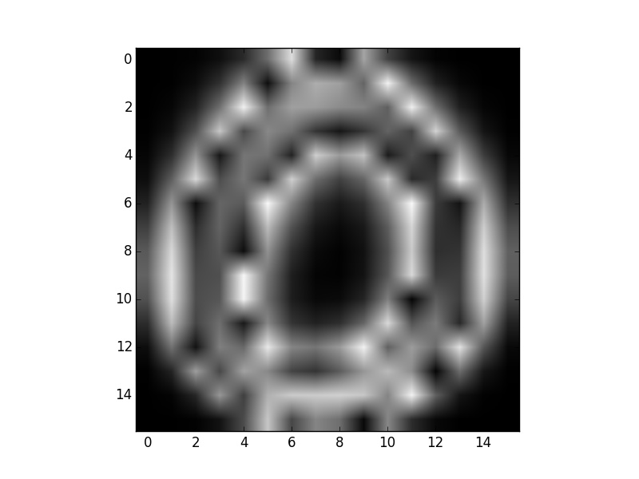

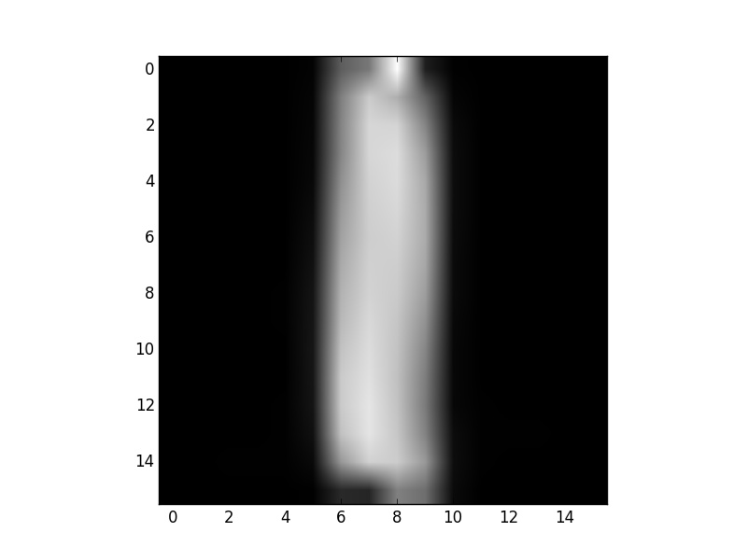
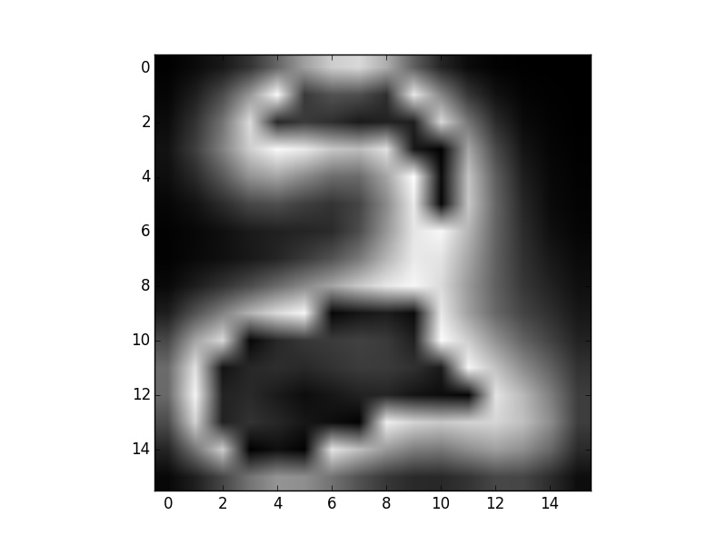

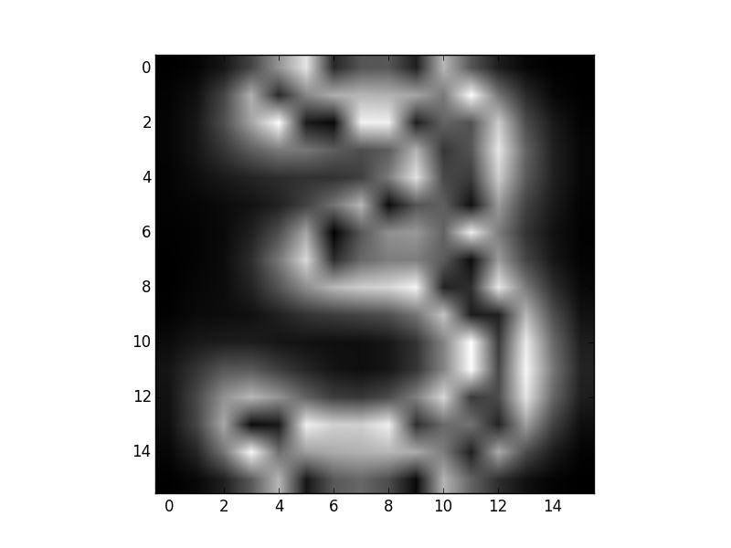
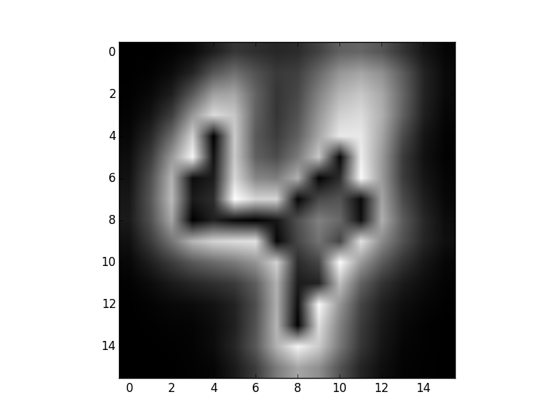
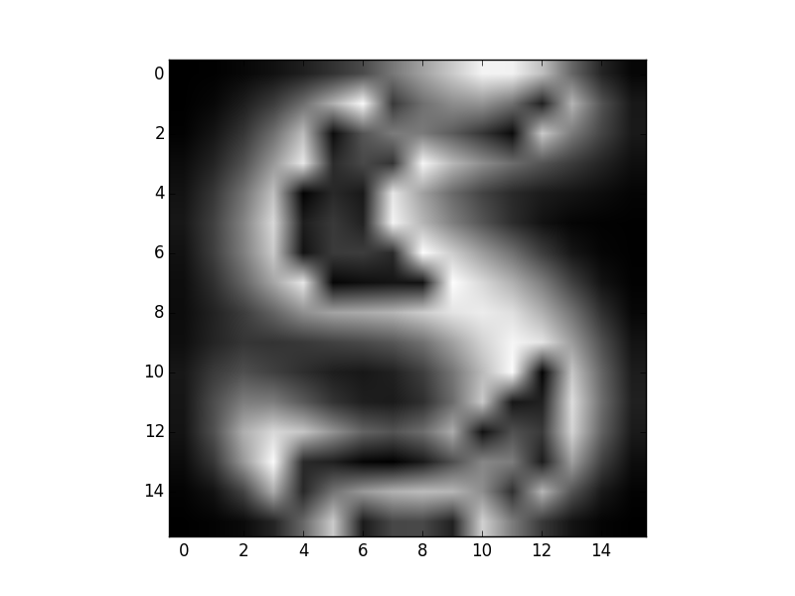
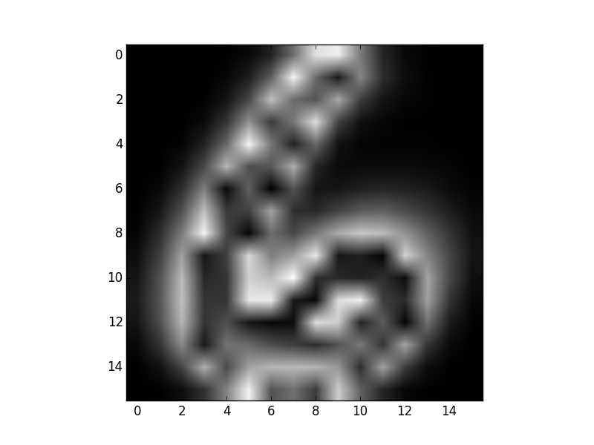

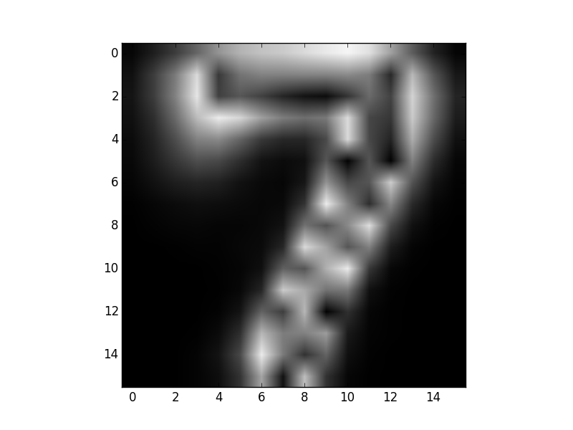
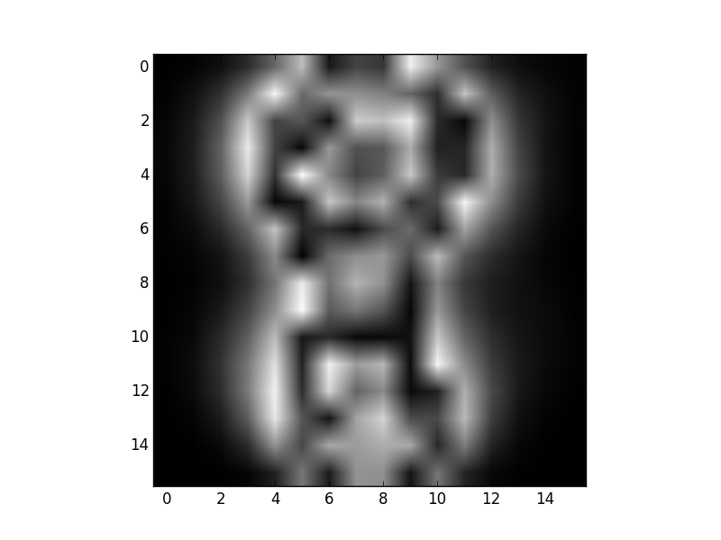

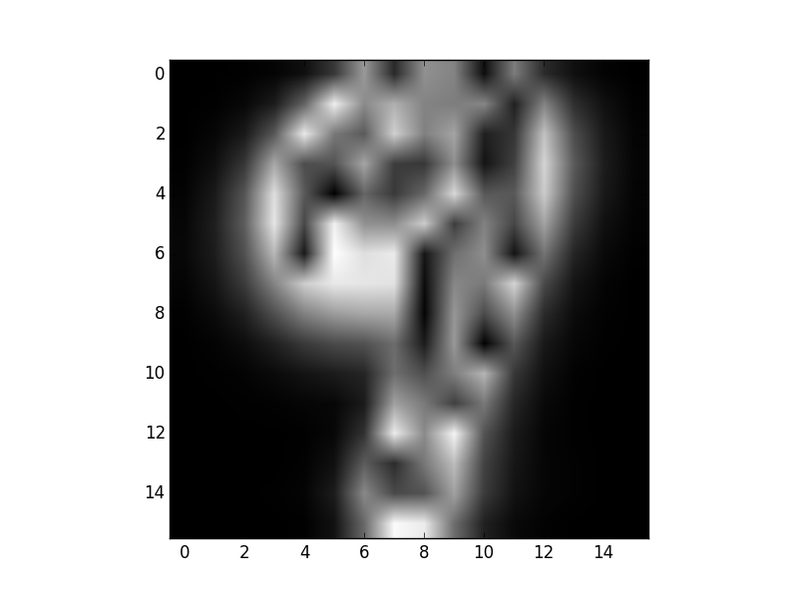
2. Images des σ2 :
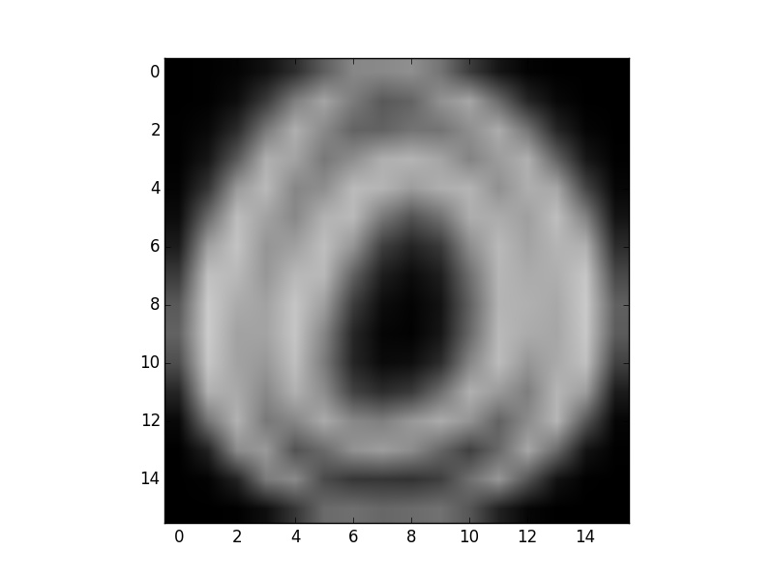
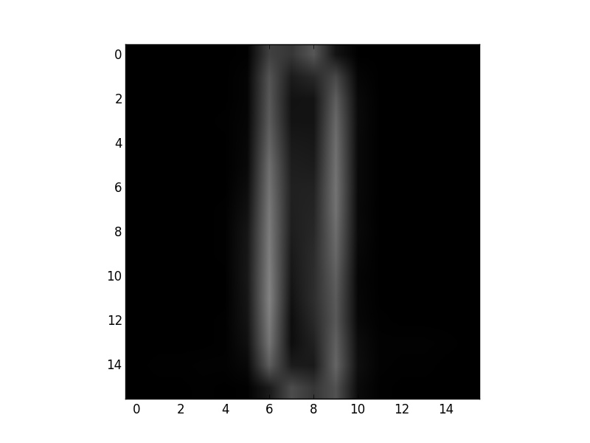

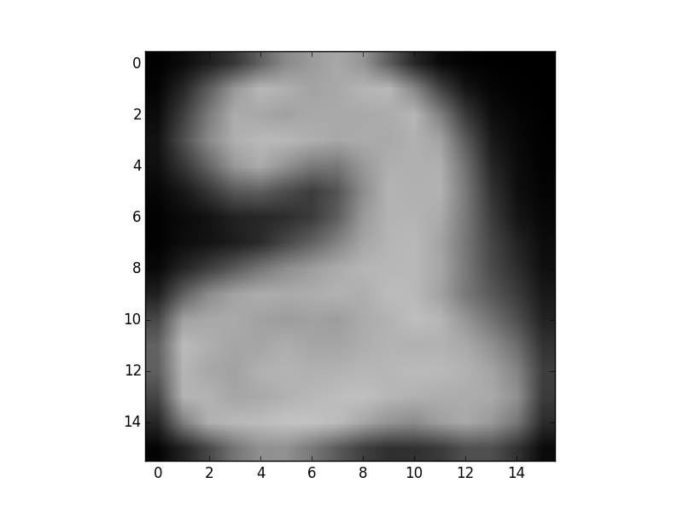
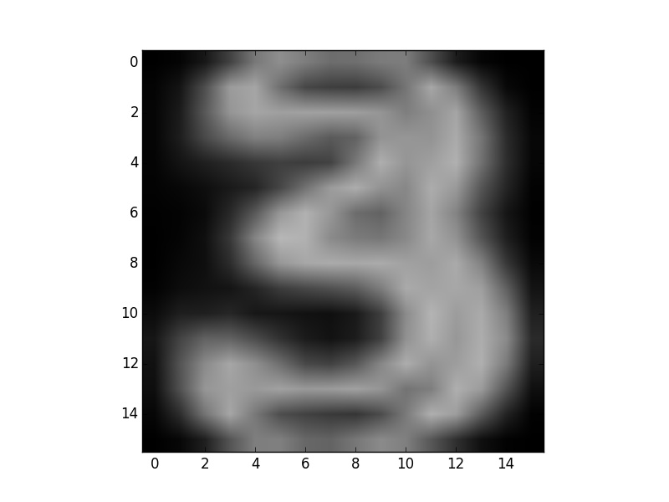

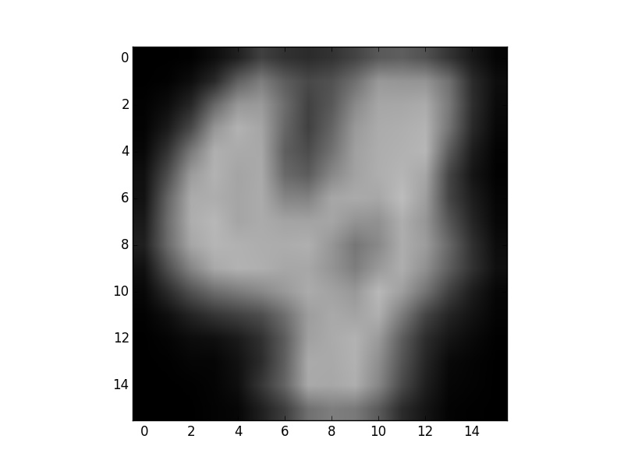
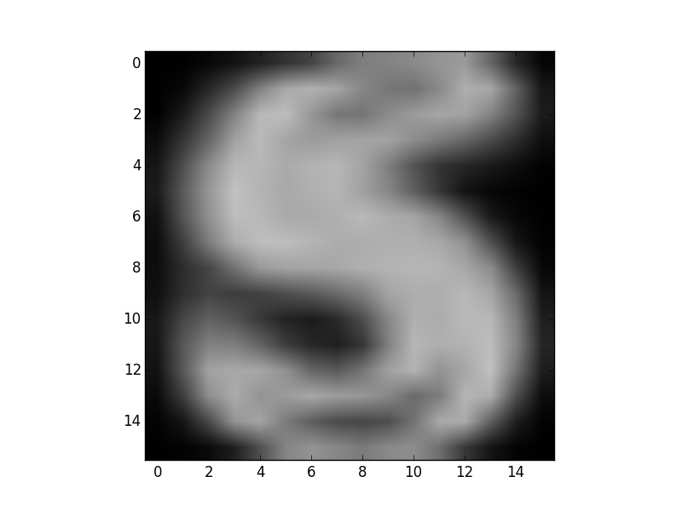

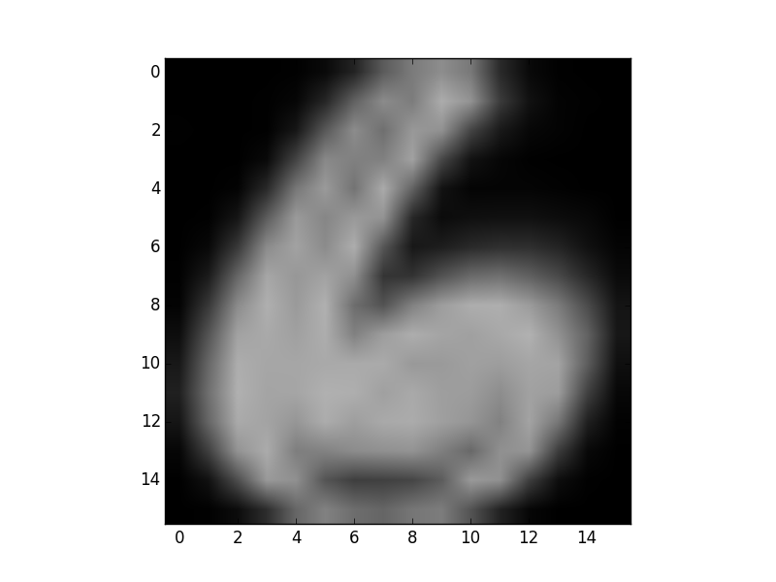
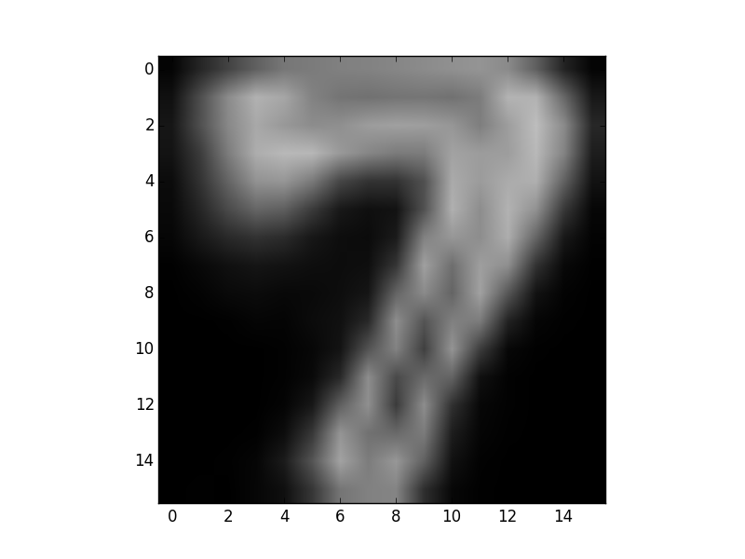

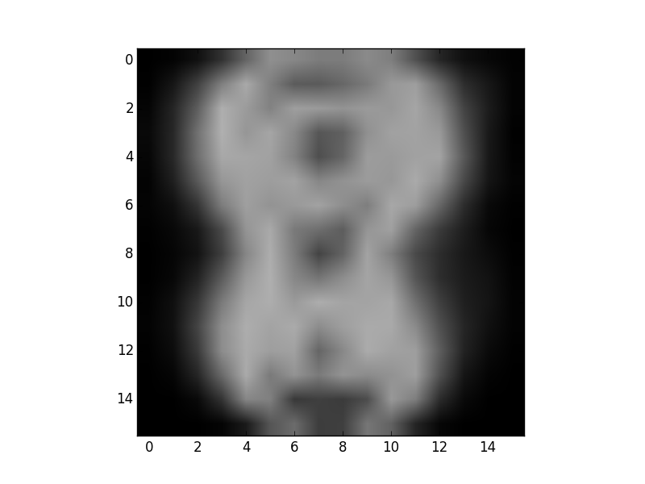
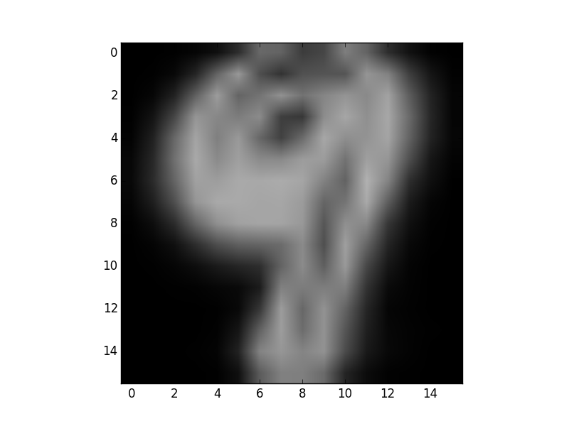

Approfondissements sur le TME 4 :

2. Courbe d'évolution des paramètres :
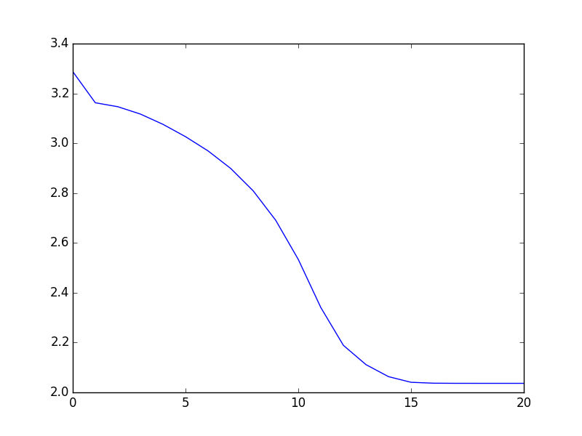muX0
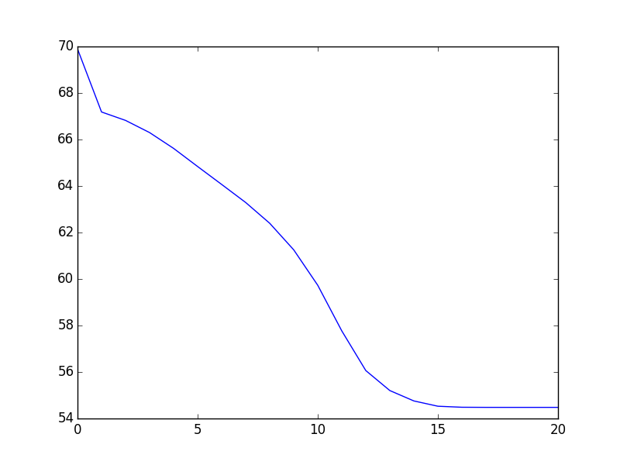
muZ0

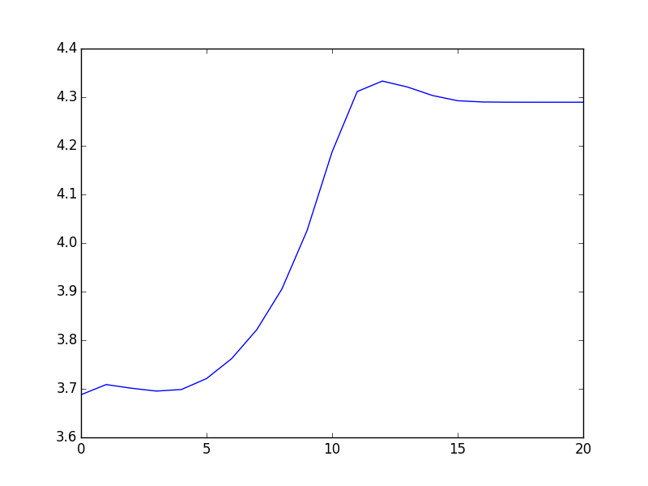muX1
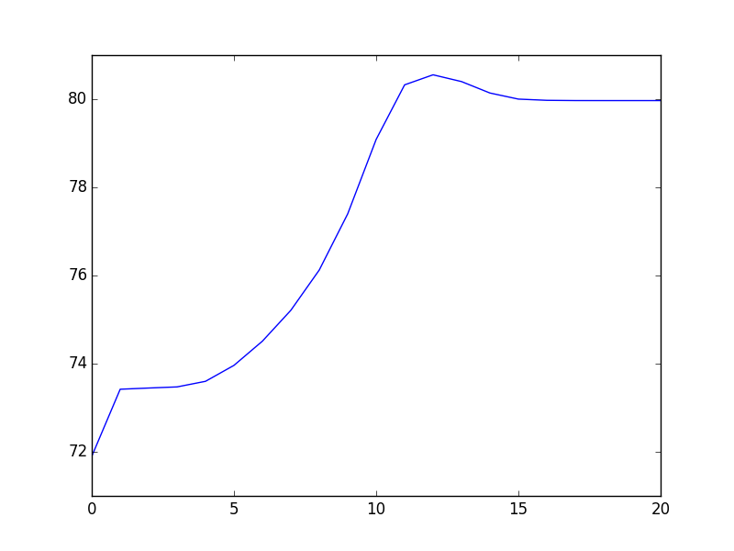muZ1
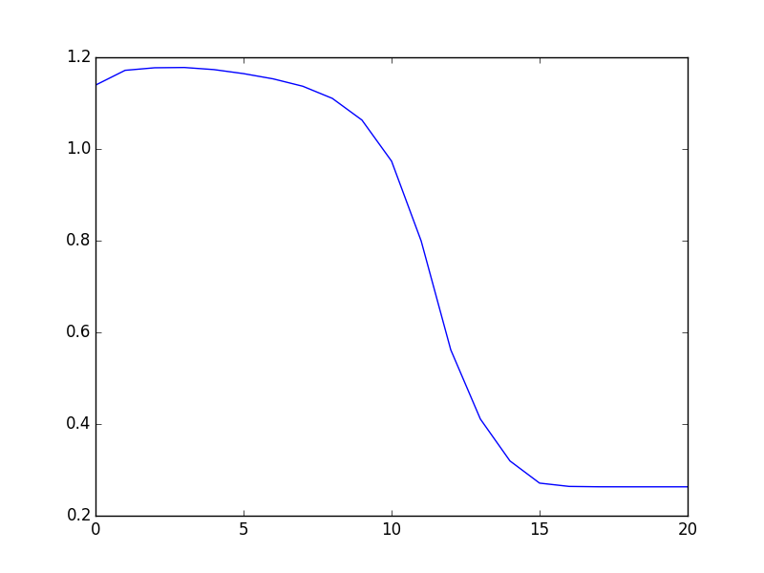sigmaX0
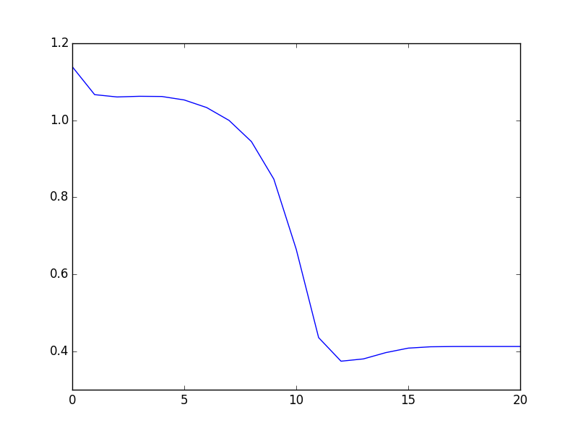sigmaX1
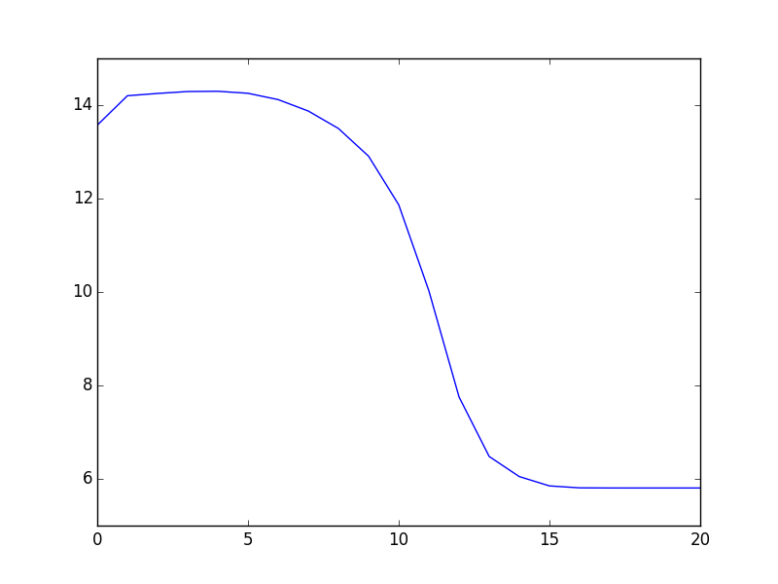Illustration 1: sigmaZ0

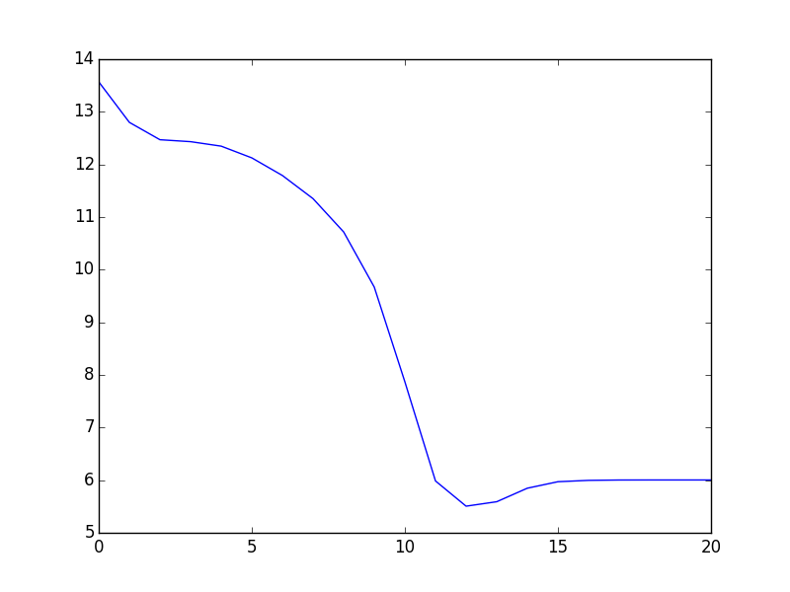sigmaZ1
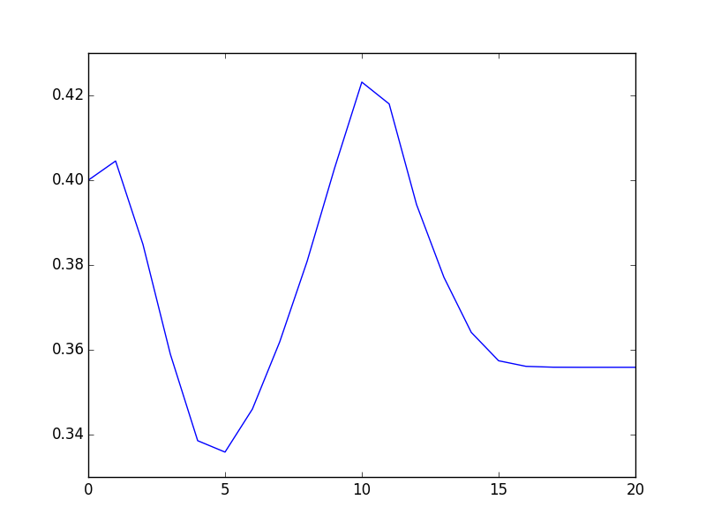pi0

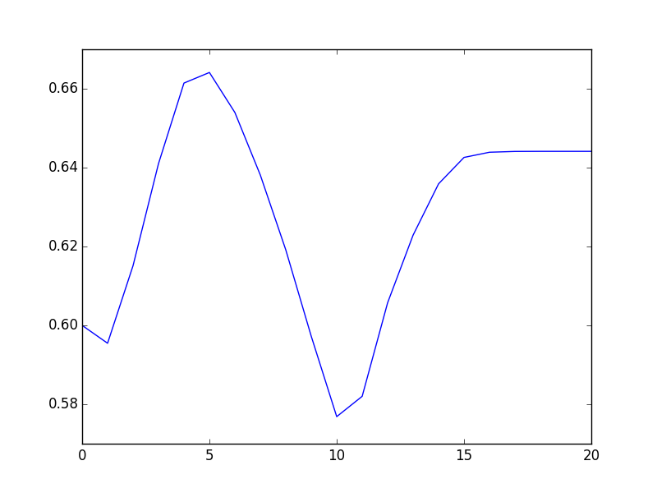pi1
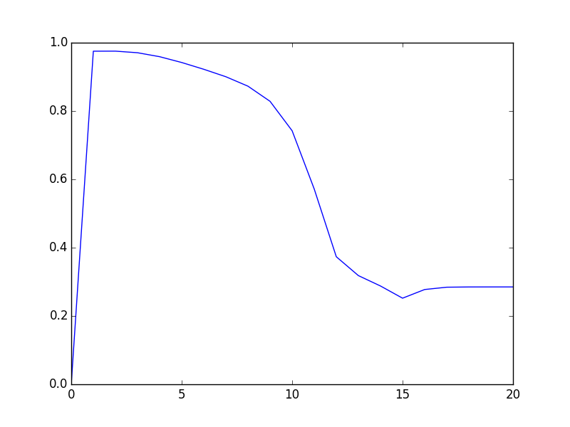rho0
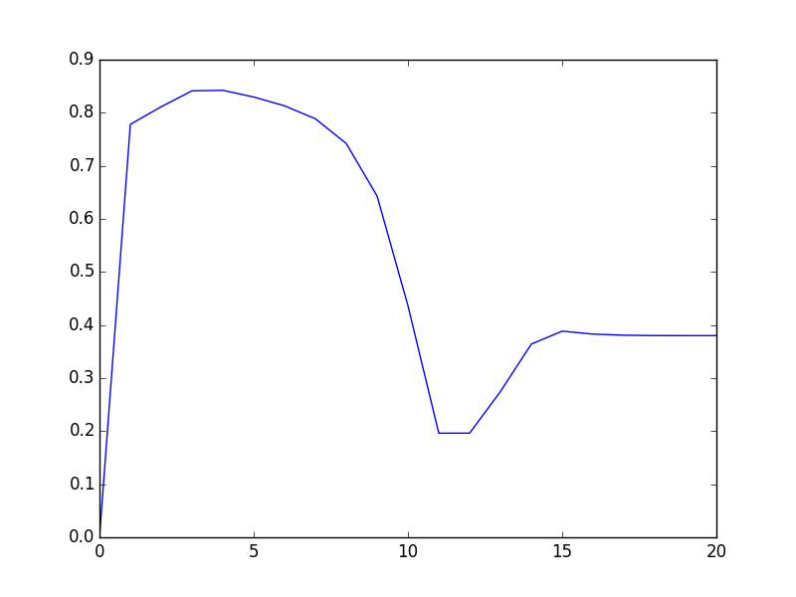rho1

Approfondissements sur le TME 5 :
Mon code possédant un bug empechant l'affichage de la base agaricus lepiota (Mais fonctionnant avec les autres bases) (Un souci de bornes sur le calcul « Statistique du χ2 conditionnel » Celui ci a été réalisé avec le code d'Olivier Bachollet.

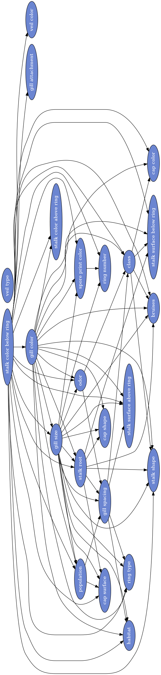
2. Calculs de probabilité :

P ( class = p ), p signifie que votre champignon est vénéneux :
0.482028557361

P ( gill spacing | class = p ) :
c : 0.97139938713
w : 0.0286006128703

P ( class | ring_number = o, gill size = n, cap shape = b ) :
Il y a 12 champignons qui respectent ces propriétés et ils sont tous vénéneux.
La probabilité d'avoir un champignon vénéneux pour si il a 1 anneau, que ses lamelles sont serrées et que son chapeau est en forme de cloche.
La probabilité est donc de 100 %,

